|  |
| --- |
| МИНОБРНАУКИ РОССИИ |
| Федеральное государственное бюджетное образовательное учреждение высшего образования **«МИРЭА - Российский технологический университет»**  **РТУ МИРЭА** |

**Институт информационных технологий (ИИТ)**

**Кафедра практической и прикладной информатики (ППИ)**

**ОТЧЕТ ПО ПРАКТИЧЕСКОЙ РАБОТЕ**

по дисциплине «Моделирование бизнес-процессов»

**Практическое занятие № 30**

**Заданиe № 1**

|  |  |  |
| --- | --- | --- |
| Студент группы ИНБО-01-17 | ИКБО-20-21, Сидоров С.Д.. | (подпись) |
| Преподаватель | Ахмедова Х.Г. | (подпись) |
| Отчет представлен | «___»________2023г. | |

Москва 2023 г.

**Цель занятия:** проверить способность осуществлять моделирование бизнес-процесса путем текстового, табличного и графического представления.

**Постановка задачи:** создать текстовое и табличное описание процесса, построить модель бизнес-процесса в любой из методологий

**Результат практического занятия:** построенные и сохраненные в файле текстового формата текстовое и табличное описание бизнес-процесса, модели бизнес-процесса, презентация бизнес-процесса, представленные преподавателю в конце практического занятия в виде отчета

**Задание 1**

Составить текстовое описание бизнес-процесса “Составление акта выполненных работ”

Подготовка и сбор информации: Исполнитель должен собрать все необходимые документы и информацию, связанную с выполнением работ.

Анализ выполненных работ: исполнитель анализирует проделанную работу и соотносит ее с заявленными требованиями и спецификациями изначального контракта или соглашения. Он также убеждается в отсутствии дефектов или недостатков.

Подготовка акта выполненных работ: исполнитель собирает все данные и информацию, полученную на предыдущих этапах, и составляет акт выполненных работ. Документ включает детальное описание выполненных работ, сроки, затраты и иные важные данные. Также могут быть приложены фотографии или другие доказательства выполнения работ.

Проверка и утверждение акта: акт выполненных работ передается заказчику для проверки и утверждения. Заказчик внимательно анализирует содержание акта и проверяет его соответствие выполненным работам. В случае обнаружения несоответствий или недостатков, исполнитель и заказчик должны договориться о необходимых корректировках.

Подписание акта: после утверждения акта выполненных работ заказчиком и исполнителем, документ подписывается обеими сторонами. Подписание акта подтверждает тот факт, что работы выполнены в полной или частичной мере, и является основанием для следующих этапов, таких как оплата или передача проекта.

Архивирование акта: По завершению подписания акт передается в архив для последующего хранения.

**Задание 2**

Составить табличное описание процессов, которые входят в бизнес-процесс «Составление акта выполненных работ»

Таблица 1 - Табличное описание процесса «Составление акта выполненных работ»

|  |  |  |  |  |
| --- | --- | --- | --- | --- |
| **Наименование операции** | **Исполнитель** | **Входящие документы** | **Исходящие документы** | **Срок выполнения** |
| Инициация процедуры подготовки составления акта | Ответственный за работы со стороны заказчика | Поставленные заказчиком задачи | Поставленная задача составления акта |  |
| Сбор необходимых документов, подтверждающих факт выполнения работ | Исполнитель выполненных работы | Поставленная задача составления акта | Комплект документов, подтверждающих факт выполнения работ | 7 Дней |
| Анализ проделанных работ на соответствие заявленным требованиям | Исполнитель выполненных работ | Комплект документов, подтверждающих факт выполнения работ | Комплект утвержденных документов, подтверждающих факт выполнения работ | 1 День |
| Формирование акта выполненных работ | Исполнитель выполненных работ | Комплект утвержденных документов, подтверждающих факт выполнения работ | Сформированный акт выполненных работ | 2 Дня |
| Проверка акта | Ответственный за работы со стороны заказчика | Сформированный акт выполненных работ | Проверенный акт выполненных работ со списком замечаний и исправлений / штампы принятия | 2 Дня |
| Исправление акта | Исполнитель работ | Проверенный акт выполненных работ со списком замечаний и исправлений | Проверенный акт со штампами принятия | 2 Дня |
| Подписание акта исполнителем | Исполнитель работ | Проверенный акт со штампами принятия | Подписанный акт со стороны исполнителя |  |
| Подписание акта со стороны заказчика | Ответственный за работы со стороны заказчика | Подписанный акт со стороны исполнителя | Подписанный акт обеими сторонами |  |
| Архивирование акта | Исполнитель работ | Подписанный акт обеими сторонами | Архивированный акт |  |

**Задание 3:** составить WFD-диаграмму по описанному выше процессу.

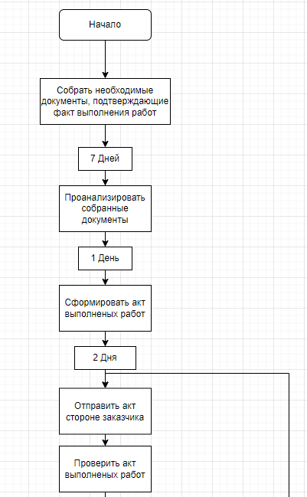

Рисунок 1 – WFD-диаграмма подпроцесса «Составление акта выполненных работ» Ч.1

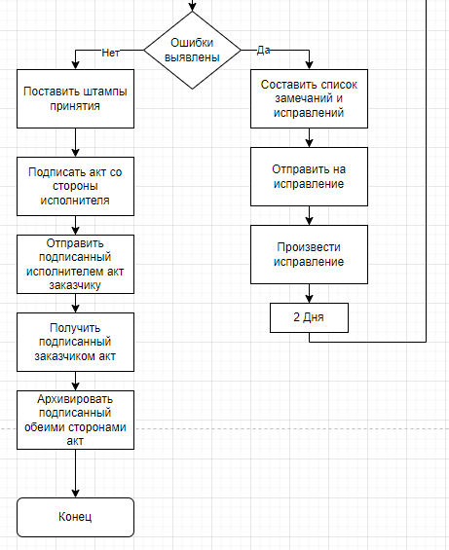

Рисунок 2 - WFD-диаграмма подпроцесса «Составление акта выполненных работ» Ч.2**Список использованных источников и литературы:**

1. Размещенное в СДО как «Моделирование бизнес-процессов_Лекция» исправленное и дополненное учебное пособие по «Моделированию бизнес-процессов» [Электронный ресурс]: учебное пособие / Ю. В. Кириллина, И. А. Семичастнов. — М.: РТУ МИРЭА